Белорусский государственный технологический университет

Факультет информационных технологий

Кафедра программной инженерии

 Лабораторная работа 7

По дисциплине «Основы алгоритмизации и программирования»

На тему «Отладка программ»

Выполнил:

Студент 1 курса 6 группы

Романов Игорь Вячеславович

Преподаватель: асс. Андронова М.В.

2023, Минск

Задание 6

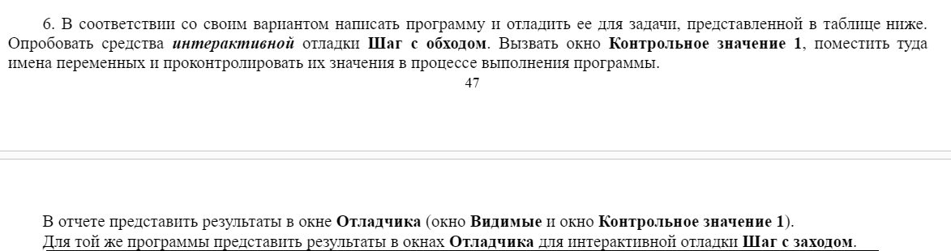

Вариант 12

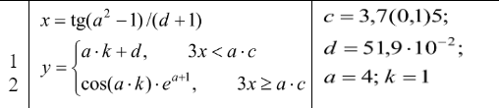

#include <iostream> // Подключение библиотеки для работы с вводом/выводом данных на экран

int main() //начало кода программы

{

setlocale(LC_CTYPE, "Russian"); // Подключение русского алфавита

using namespace std;

float x, y, c = 3.7, d = 51.9e-2, a = 4, k = 1; //ввод с клавиатуры переменных x, y, c, d, a, k

while (c < 5.1) //начало работы цикла

{

x = tan(a * a - 1) / (d + 1); // вычисление x

if (a * c > 3 * x) //вычисление y

{

y = a * k + d;

}

else {

y = cos(a * k)* exp(a + 1);

}

cout << "y= " << y << ", при c = " << c << endl; //вывод значения y при значении c

c += 0.1; //добавление к значению переменной "c" 0.1

}

return 0; //возвращение значения 0 по окончанию программы

}

Шаг с обходом:

Контрольное значение 1

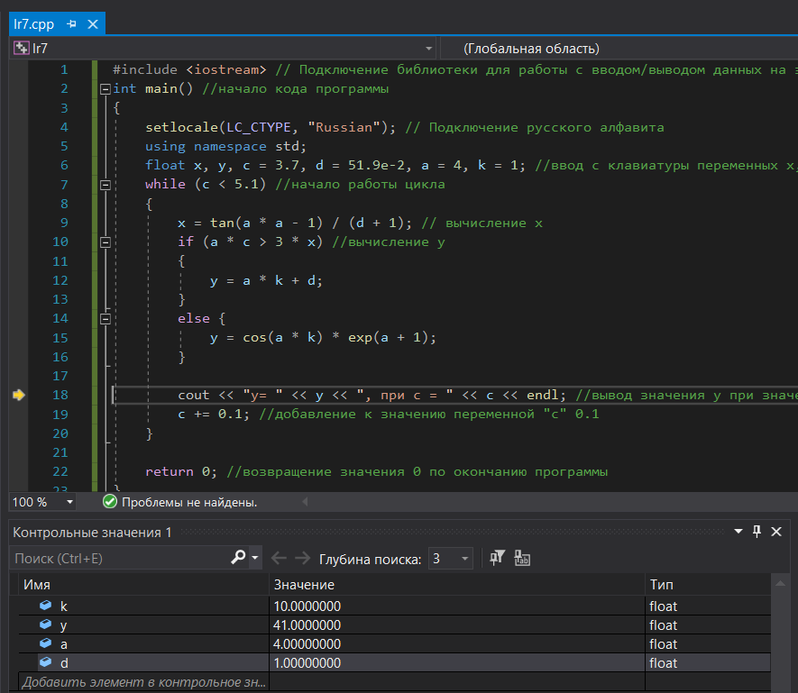

Видимые

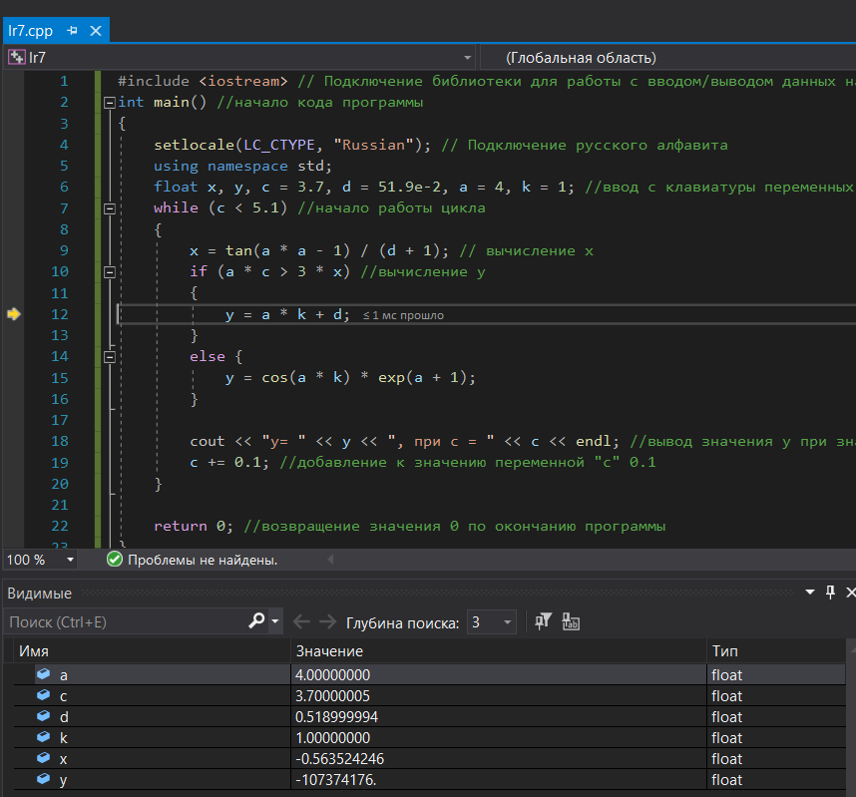

Шаг с заходом:

Контрольное значение 1

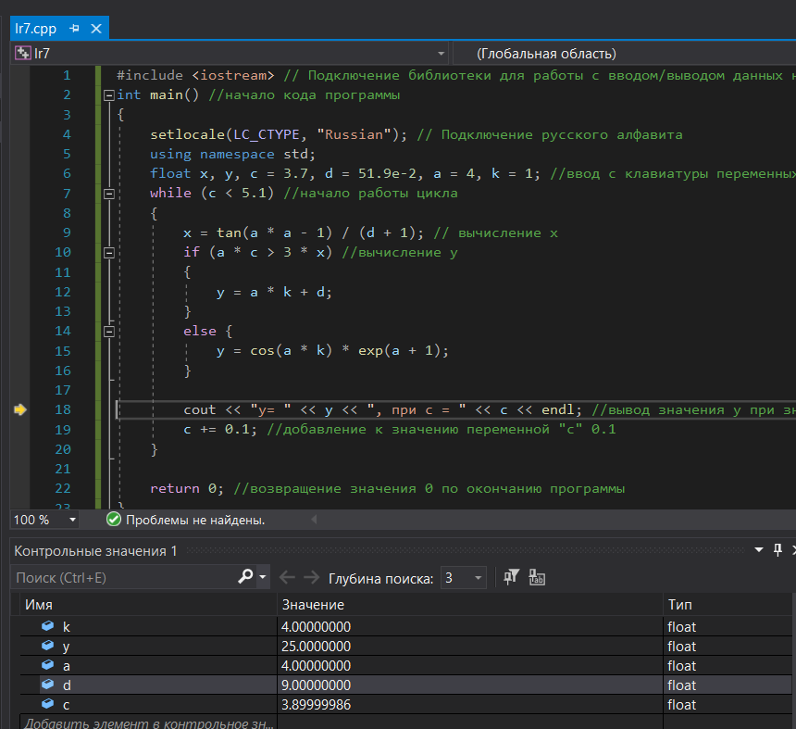

Видимые:

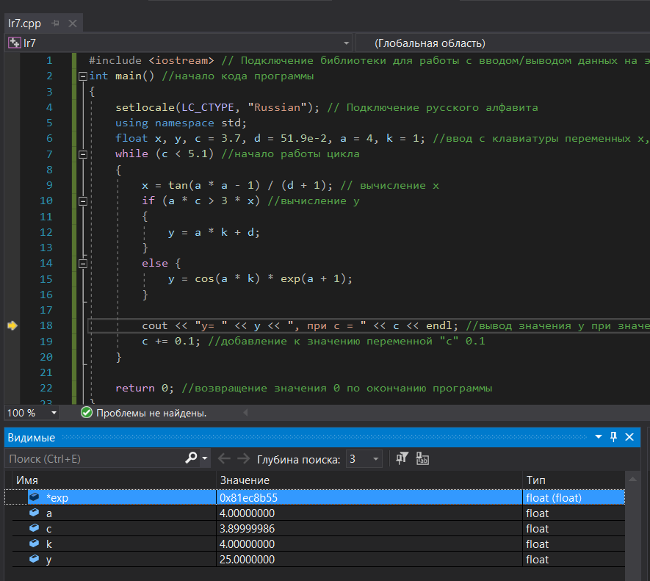

Задание 7

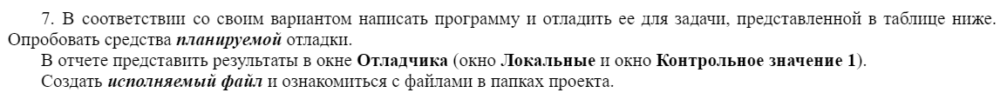

Вариант 12



#include <iostream> // Подключение библиотеки для работы с вводом/выводом данных на экран

int main() //начало кода программы

{

setlocale(LC_CTYPE, "Russian"); // Подключение русского алфавита

using namespace std;

int x, y, z, mn = 1, nod = 1; //ввод с клавиатуры переменных x, y, z, mn, nod

cout << "Введите x "; cin >> x; cout << endl; //ввод переменной x

cout << "Введите y "; cin >> y; cout << endl; //ввод переменной y

cout << "Введите z "; cin >> z; cout << endl; //ввод переменной z

while (mn <= x ) //начало работы цикла

{

if (x % mn == 0 && y % mn == 0 && z % mn == 0 && mn != 1) //если mn кратно x, y, и z, то присвоить переменной nod значение mn

{

nod = mn;

}

mn += 1; //добавление к значению переменной "mn" 1

}

cout << "НОД чисел x, y, z = " << nod; //вывод НОД чисел

return 0; //возвращение значения 0 по окончанию программы

}

Контрольное значение 1: 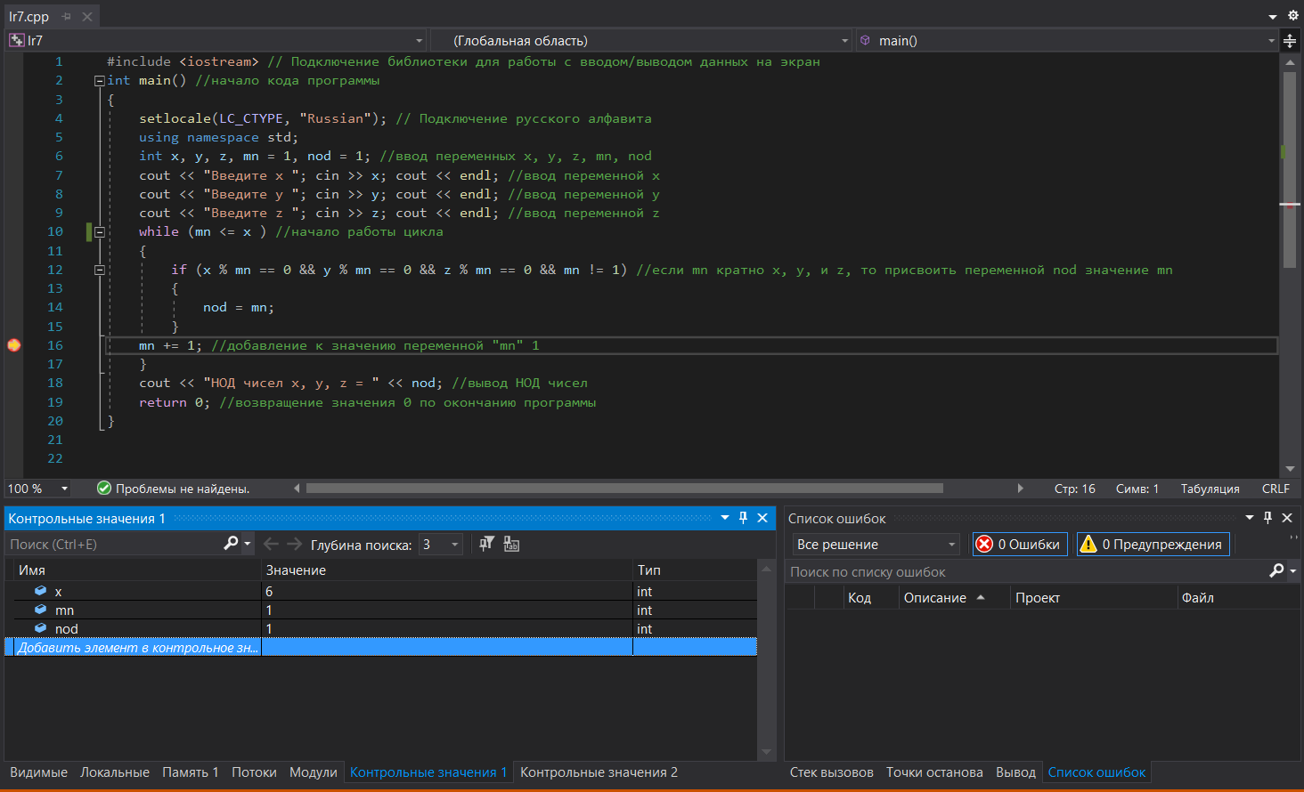

Локальные

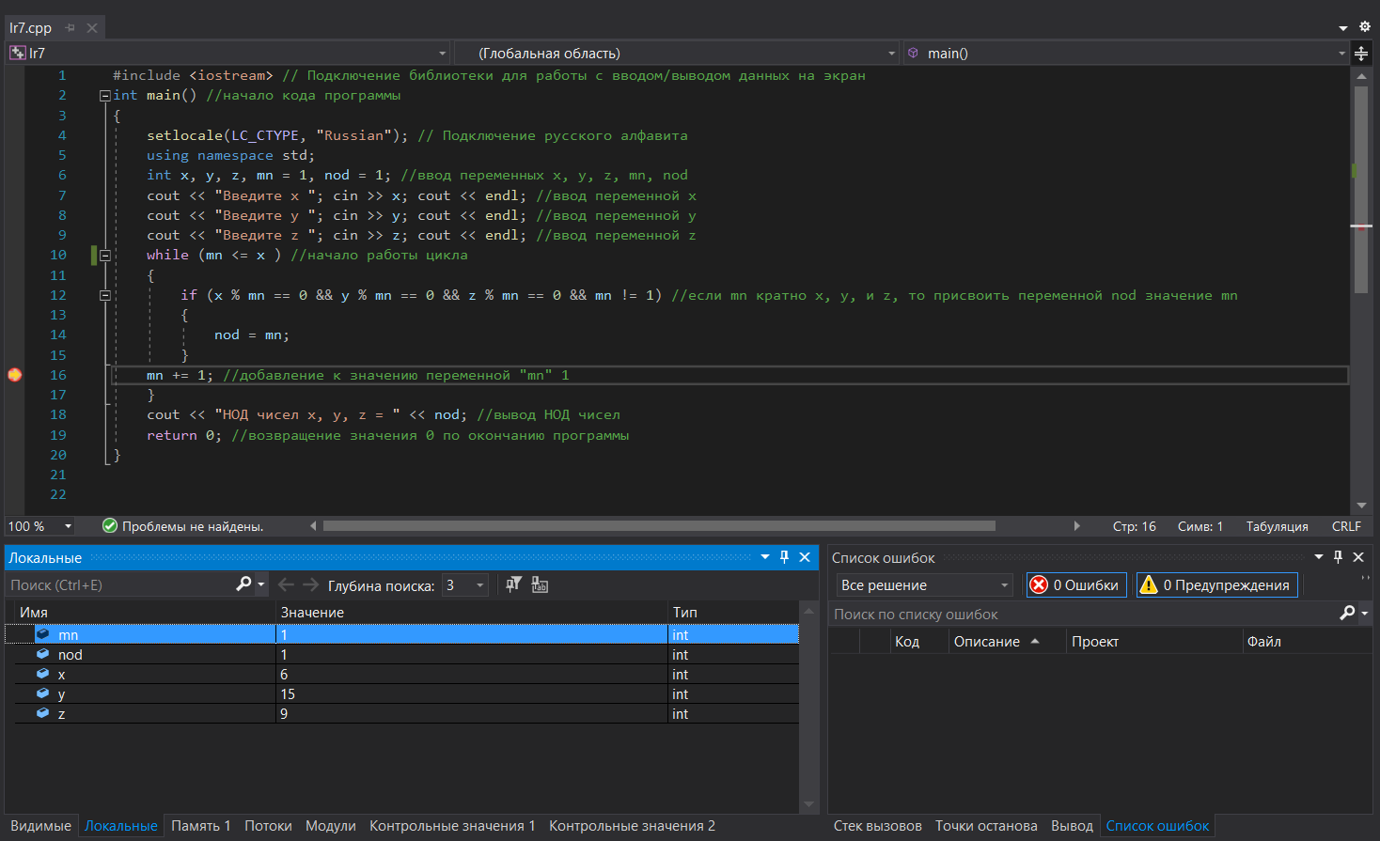

Исполняемый файл:

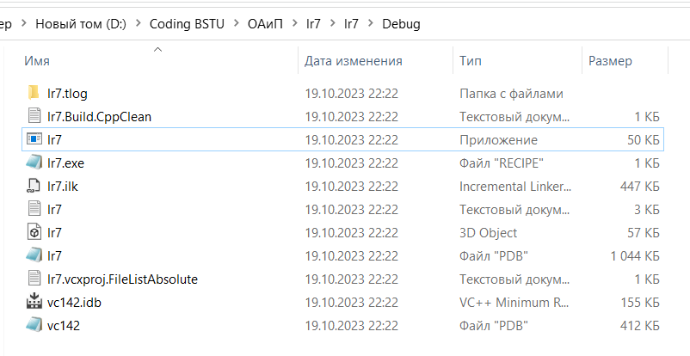

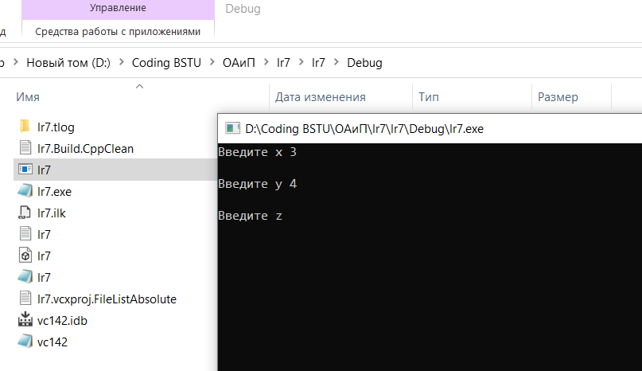

Дополнительные задания

Вариант 1



#include <iostream> // Подключение библиотеки для работы с вводом/выводом данных на экран

int main() //начало кода программы

{

setlocale(LC_CTYPE, "Russian"); // Подключение русского алфавита

using namespace std;

int n, n_sqrt, mn = 1, counter = 0; //ввод с клавиатуры переменных n, n_sqrt, mn, counter, где mn - делители числа n, counter - счетчик делителей, кратных числу n

cout << "Введите трехзначное число n "; cin >> n; cout << endl; //ввод переменной n

n_sqrt = sqrt(n); //извлчение квадратного корня из числа n

if (n_sqrt * n_sqrt == n)

{

while (mn <= n_sqrt) //начало работы цикла

{

if (n_sqrt % mn == 0) //если mn кратно n_sqrt, то прибавляет к счетчику 1

{

counter += 1;

}

mn += 1; //добавление к значению переменной "mn" 1

}

if (counter <= 2) //если кол-во делителей числа n_srt меньше или равно 2, то число mn является простым квадратом, иначе - нет

{

cout << n << " является полным квадратом" << endl;

}

else {

cout << n << " НЕ является полным квадратом" << endl;

}

}

else {

cout << n << " НЕ является полным квадратом" << endl;

}

return 0; //возвращение значения 0 по окончанию программы

}

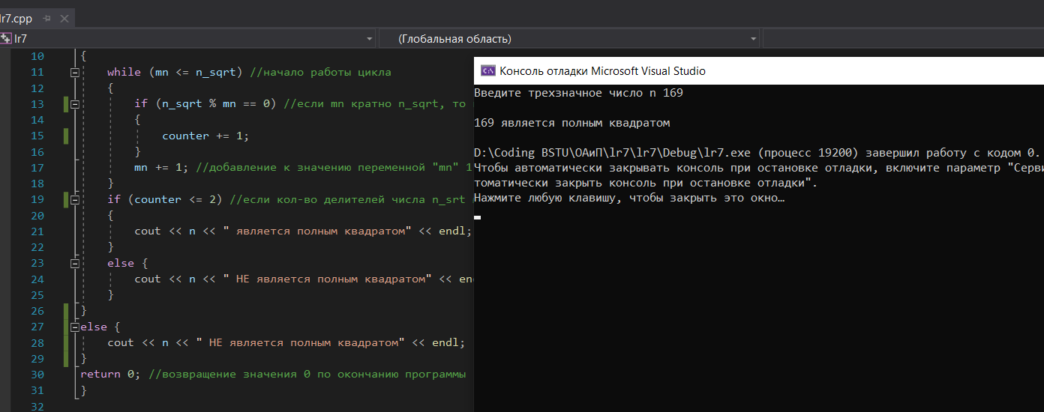

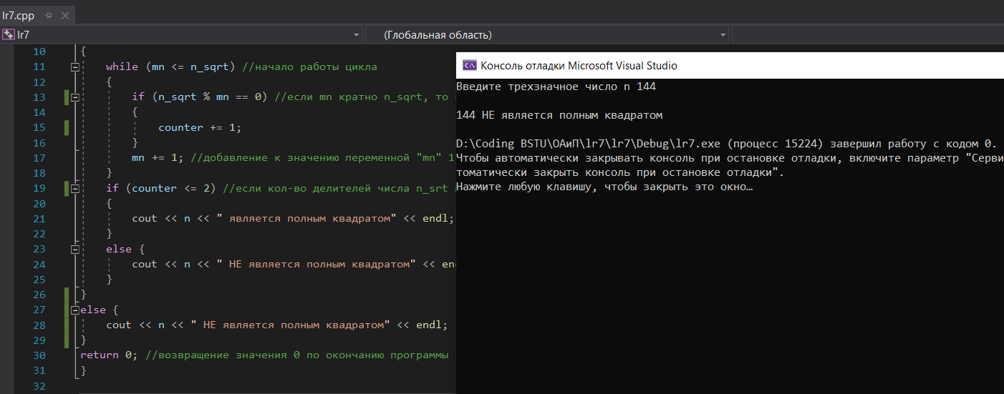

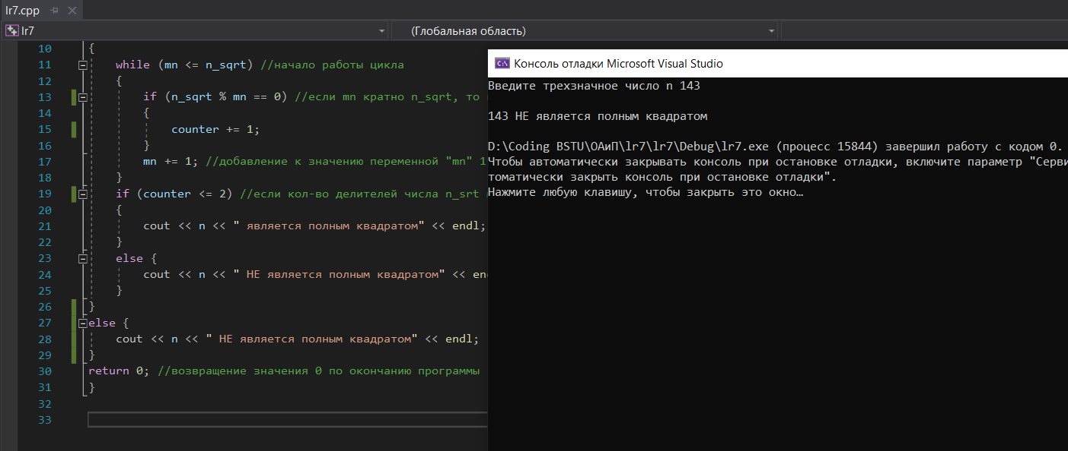

Вариант 3



#include <iostream> // Подключение библиотеки для работы с вводом/выводом данных на экран

int main() //начало кода программы

{

setlocale(LC_CTYPE, "Russian"); // Подключение русского алфавита

using namespace std;

float c1, c2, counter = 1; //ввод переменных c1, c2, counter, где counter - кол-во переливаний

cout << "Введите объём воды в первом сосуде "; cin >> c1; cout << endl; //ввод переменной c1 с клавиатуры

cout << "Введите объём воды в втором сосуде "; cin >> c2; cout << endl; //ввод переменной c2 с клавиатуры

while (counter < 13) //подсчет переливаний

{

c2 += 0.5 * c1;

c1 += 0.5 * c2;

counter += 1;

}

cout << "Объём воды в первом сосуде: " << c1 << endl; //вывод конечного объема воды в первом сосуде

cout << "Объём воды в первом сосуде: " << c2 << endl; //вывод конечного объема воды во втором сосуде

return 0; //возвращение значения 0 по окончанию программы

}

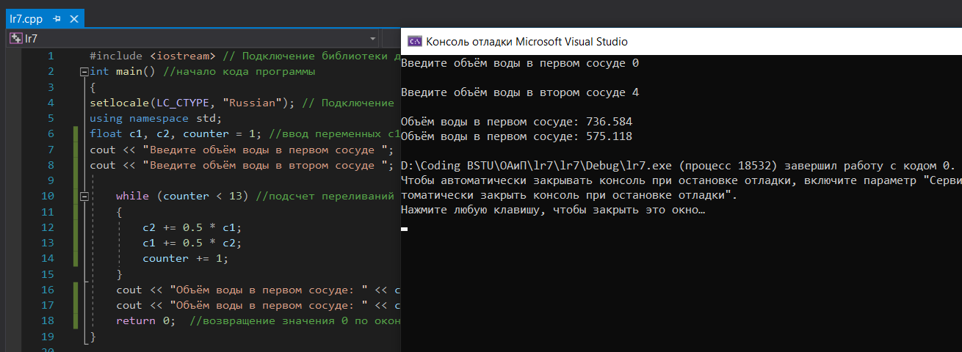

Вариант 4



#include <iostream> // Подключение библиотеки для работы с вводом/выводом данных на экран

int main() //начало кода программы

{

setlocale(LC_CTYPE, "Russian"); // Подключение русского алфавита

using namespace std;

int n, digit1, digit2, digit3, digit4, mn = 7, first = 154, flag = false ; //ввод переменных n, digit1, digit2, digit3, digit4; переменной flag

//устанавливается значение false до того момента, пока мы не найдем номер машины

while (flag == false)

{

n = 154 * mn; // перебираем номера машины

digit1 = n / 1000; // первая цифра

digit2 = (n / 100) % 10; // вторая цифра

digit3 = (n / 10) % 10; // третья цифра

digit4 = n % 10; // четвертая цифра

if (n % 2 == 0 && n % 7 == 0 && n % 11 == 0)

{

if (digit1 + digit2 + digit3 + digit4 == 30)

{

cout << "Вы нашли номер машины! - " << n << endl; // если номер машины соотвествует условию задачу, то задаем flag значение true

flag = true;

}

else // иначе перебираем числа дальше

{

mn += 1;

}

}

}

return 0; //возвращение значения 0 по окончанию программы

}

